Filippo Cassola
Lo scontro fra patrizi e plebei e la formazione della “nobilitas”
Il conflitto degli ordini secondo la tradizione inizia dopo la cacciata dei Tarquini e si chiuderebbe con la Lex Hortensia del 287. I temi della contestazione plebea sono molteplici:
- Richiesta di una parità di diritti
- Concessione e assegnazione di terre
- Riduzione del debito e dell’interesse
Non dobbiamo considerare la plebe come un bacino di estrazione sociale univoco, ossia, composto da soli persone indigenti dal punto di vista economico. La plebe era un bacino di estrazione sociale altamente composito, variegato con la presenza di genti facoltose aventi un seguito dinamico. Quest’ultimi probabilmente si sono posti a capo della rivolta sociale avanzando la richiesta di diritti politici, civili, sociali paritari su uno sfondo riformista.
Cassola sostiene quindi la parificazione sociale e giuridica dei cittadini non la parificazione economica, mai avvenuta.
Le terre erano distribuiti a legionari e molte volte erano considerate ager pubblicus e quindi soggette ai soprusi dei patrizi. Il debito migliorò solo formalmente con le benefiche modifiche alla condizione del debitore insolvente non al suo stato economico.
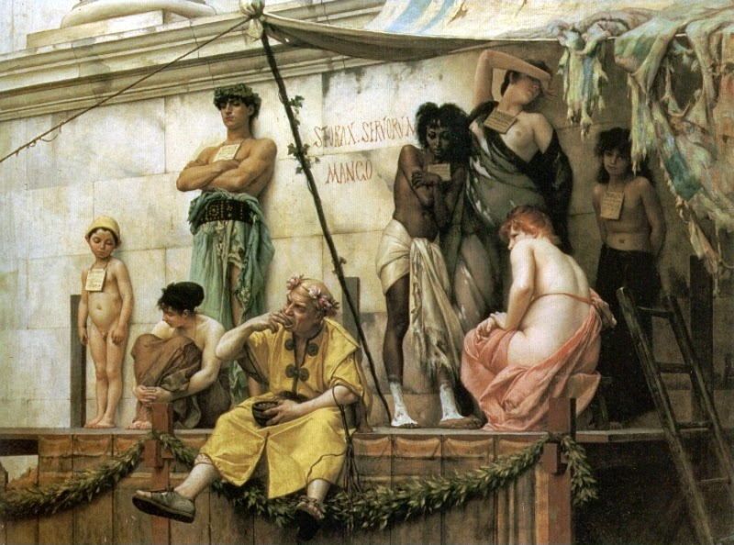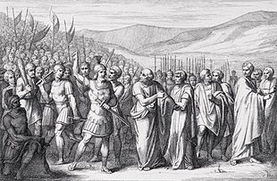
Plebei e costituzione repubblicana
La plebe a partire dalla secessione del 494 sul monte Sacro decise di riunirsi in proprie assemblee popolari, i concilia plebis, e non nei comitia (aderenti tutti il popolo).
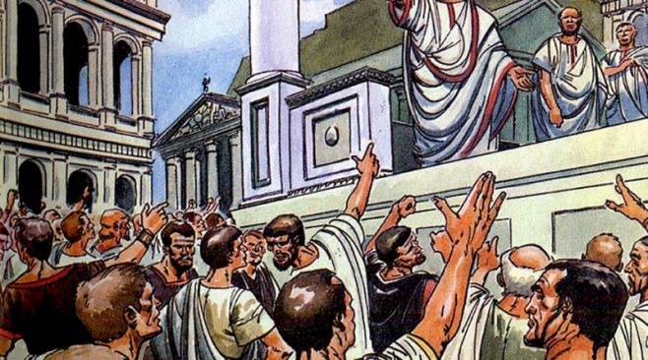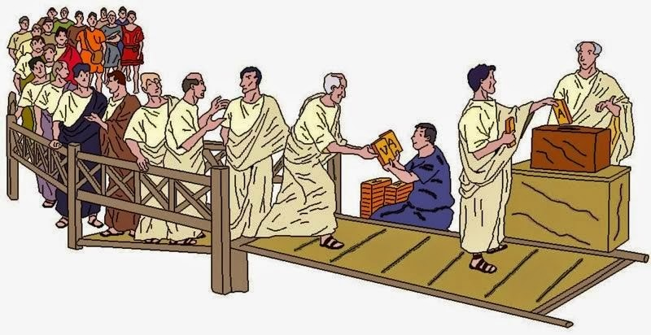
I Concilia deliberava nei plebei scita o meglio plebiscita. I plebiscita non avevano valore giuridico ma efficacia pratica poiché espressi, approvati e rispettati dalla stragrande maggioranza dei cittadini.
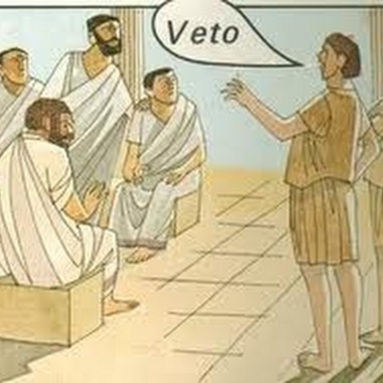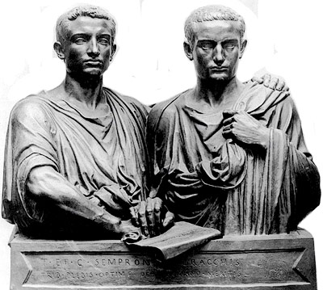
La plebe eleggeva i propri capi, i tribuni della plebe, dichiarati sacrosanti e inviolabili. Non potevano essere uccisi e l’assassino veniva immediatamente dichiarato homo sacer (sottoposto alle disgrazie della pena divina quindi legittimamente uccidibile dagli altri cittadini). I tribuni agivano imponendo l’intercessio, ossia il veto, a provvedimenti di magistrati superiori e agivano in difesa di eventuali soprusi.
La plebe si organizzò in uno “stato nello stato” in una fase iniziale del conflitto, ma gradualmente le istituzioni e le onorificenze plebee inizialmente fuori dalle magistrature ordinarie vengono inglobate in quelle repubblicane.
Cassola sostiene che i concilia plebis già erano in qualche modo deliberanti in alcuni casi, ad esempio il plebiscito Canuleio del 445 (sui matrimoni misti), smentendo De Sanctis (considerante inammissibile la parità giuridica dei plebisciti con le deliberazioni patrizi-magistratuali). Cassola sostiene che alcuni plebisciti erano riconosciuti tramite l’auctoritas patrum (ratifica del senato) oppure un passaggio delle delibere dei plebiscita ai comitia (assemblee di tutto il popolo).
L’evento delle XXI è focale, dirimente, centrale anche soprattutto per le continue pressioni della plebe e dei tribuni.
Nel 445 viene abrogato il divieto di matrimonio misto fra patrizi e plebei (Lex Canuleia). I patrizi si consideravano gli unici interpreti e possessori dell’interpretazioni degli auspici (ripetuti ad ogni vigilia delle elezioni magistratuali) per ricevere il consenso degli dei. La serrata si spiega in modo tale da escludere dall’esclusivismo cultuale chi non era in possesso di tali conoscenze. La mentalità arcaica prevedeva la trasmissione orale dell’arte degli auspici, quindi asserisce Tito Livio che secondo i Patrizi i figli di un matrimonio misto:
“non avrebbero saputo dire a quale sangue appartenessero, di quali riti fossero titolari”.
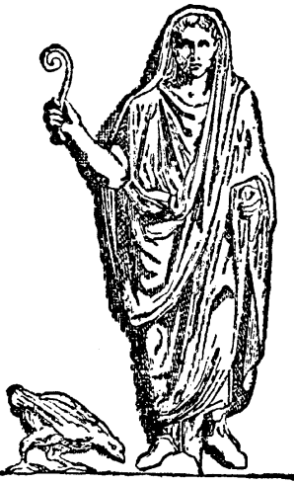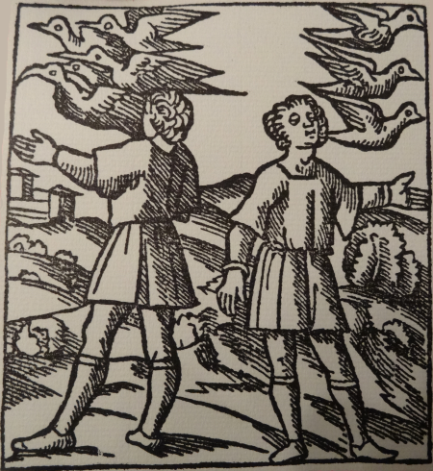
La parificazione “canuleia” permetteva la concessione anche del diritto di prendere gli auspici, una grande onorificenza a Roma.
Molte furono le rete parentali sorte fra famiglie plebee e genti patrizie, in modo tale da collimare molti interessi. Un esempio è la famiglia dei Licinii:
- Licinio Macro fu il 1° annalista plebeo, fonte importante per Tito Livio
- Licinio Calvo fu il primo plebeo magister equitum
- Licinio Stolone fu il famoso tribuno delle Leggi Licinie-Sestie e primo console plebeo nel 364 a.C.
Altra importante concessione fu la questura nel 409. I questori erano collaboratori amministrativi e giudiziari dei consoli.
I tribuni militum consulari potestate (carica a partire dal 444 con interruzioni fino al 394, e dal 391 al 367) è stata fraintesa:
- La versione assurda la ritiene una magistratura aperta ai soli plebei, mentre i patrizi non perdevano le magistrature supreme. I patrizi si riservano una doppia costituzione se eleggere un collegio di tribuni militari oppure una collegialità duale. Ma veniva meno uno dei principi sacri della costituzione romana, ossia doveva essere presente un magistrato applicato alla lettura degli auspici (evidentemente patrizio)
- La versione esatta prevede l’elezione dal 444-367 di una collegiati patrizia in grado di prendere gli auspici. La concessione dei tribuni militari con podestà consolare era atta a una scansione amministrativa, militare e giudiziaria più capillare, più articolata dato che i consoli erano insufficiente a ricoprire tutti gli incarichi militari del tempo e le competenze amministrative. Questi ruoli vennero concessi agli ufficiali e collaboratori appunto i tribuni militari (6 in ogni legione, 12 in tutto). I tribuni militari ricevevano la podestà consolare. Ma dal 444 al 401 furono tutti patrizi. La nuova carica era diventato il nuovo obiettivo dei plebei.
Gli eventi militari furono decisivi:
- Assedio decennale a Veio e conquista nel 396 a.C.
- Sacco Gallico del 390 a.C.
- Attacchi di tutti i nemici dal 389 al 377
- Ribellione degli alleati latini nel 383 fino al 380
I patrizi in questo periodo si spartirono insieme all’elites plebea la responsabilità del comando dal 400 fino al 377. Questa fu la reale causa della concesione dai tribuni militum consolari podestate. Però molti erano i collegi militari patrizi, i plebei non prendevano auspici e neanche ricevevano l’onorificenza del trionfo.
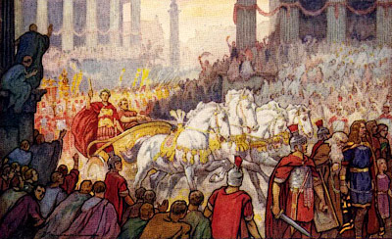
I primi tribuni militari e i primi questori divennero senatori probabilmente. Anche se la lectio senatoris era decisa dai magistrati superiori, abitualmente venivano richiamata i precedenti senatori con l’aggiunta di nuovi. Quindi tribuni militari e questori plebei divennero senatori.
Molto dibattuta è la presenza dei patres consicripti prima o dopo la monarchia, prima o dopo il periodo iniziale della repubblica. Secondo Cassola è grazie a questi tribuni militari e questori che si fa risalire la formula di patres conscripti (qui patres, qui conscripti), ossia gli aggiunti non patrizi (è una visione diversa da Musti). I conscripti inizialmente erano 1/10 come presenza nel senato, fino ad essere soverchiante alla fine della repubblica. Sostanzialmente tutti i senatori erano definiti patres et conscripti (anche se crea delle evidenti ambiguità).
Magistrature e lotta politica
Il sacco Gallico aveva creato ulteriori disagi sociali, nel frattempo il conflitto con Veio aveva accresciuto l’agro distribuibile. Furono confiscati i terreni di Veio e Capena, con la costituzione di 25 tribù in totale (compredeva Arnensis, Sabatina, Stellatina, Tromentina). La conquista di Veio rappresenta uno sconfinato agro da coltivare per i Romani. Le tensioni civili si inacerbirono viste le illecite appropriazioni indebite dei “potenti” a discapito della plebe urbana.
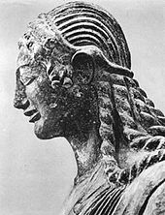
Marco Manlio Capitolino (lo stesso della leggenda delle oche durante il sacco gallico), patrizio guidò la rivolta dei plebei. Aveva molto lustro all’interno del patriziato, si schierava per la riduzione del debito e per la riduzione in schiavitù di molte genti. Fu tacciato di adfectatio regni e pertanto gettato dalla rupe Tarpea nel 385. Marco Manlio Capitolino cercò di emulare Dionisio di Siracusa che aveva ottenuto l’appoggio del demos. La plebe voleva dividere il potere magistratuale e sociale non istaurare un regime personale.
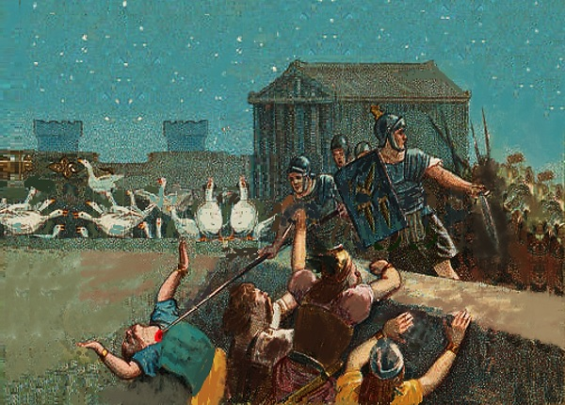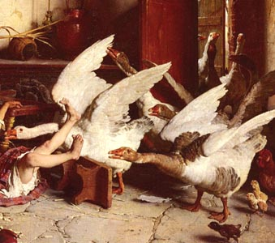
Nel 376 Gaio Licinio Stolone e Lucio Sestio Laternano, tribuni della plebe presentarono 3 plebisciti:
- Alleviare la difficoltà del debitore insolvente con la rateazione del rimborso al creditore e riduzione delle somme
- Limitazioni al possesso del ager publicus, in modo da distribuirle ai nullatenenti
- Possibile eleggibilità al consolato dei plebei
La tradizione presenta una fase di anarchia di 5 anni nel 375-371 (solitudo magistratuum) e i due tribuni furono presentati per 10 anni. Nel 368 Marco Furio Camillo divenne dittatore ma non rimediò alla situazione e abdicò. Il dittatore Publio Manlio Capitolino scelse magister equitum il plebeo Gaio Licinio Calvo (carica di scarso potere, ma di prestigio e di raccordo alla crisi). Altro compromesso fu che il collegio dei custodi dei Libri Sibilinni passò da 2 a 10 membri, ora metà plebei e metà patrizi. Cadeva l’ultimo baluardo patrizio, il diritto sacrale. Sentenzia Livia: “con questo passo avanti, la via la consolato sembrava ormai aperta). Camillo dittatore nel 367 accettò molto riluttante le proposte dei plebei. Lucio Sestio Laterano fu il primo console plebeo nel 366 a.C. (collega di Lucio Emilio Marcercino).
Furono fatte concessioni anche ai patrizi come il pretore (amministrazione giustizia a Roma) e degli edili curuli.
Molti sono i dubbi sull’anarchia governativa:
- Cassio Dione pensa a 4 anni, Diodoro Siculo a 1 anno
- Cassola la ritiene assurda, era essenziale un governo per decidere i capi militari in un periodo molto convulso dal punto di vista degli scontri
Dubbioso è l’iter procedurale delle Leggi Licinie Sestie:
- Possibile che la rogazione sia passata per i plebisciti e probabilmente passarono ai comizi centuriati, approvati anche con l’auctoritas patrum
- Possibile solo un compromesso politico fra patrizi e plebei senza ratifica
Riguardo ai debiti:
- È autentica e possibile la rogatio, data la tattica “propagandistica” dei capi plebei di ingraziarsi i malcontenti diseredati nelle lotte per le rivendicazioni sociali e politiche.
Riguardo l’assegnazione delle terre:
- Viene messa in dubbio l’autenticità di limitare l’ager publicus a 500 iugeri (125 ettari) e il pascolo di 100 bovini e 500 ovini
- I limiti presumibilmente erano troppo alti per l’epoca e integrati nel corso del tempo (il limite per Catone nel 167 era di 500 iugeri)
- La Lex de modo agrorum era già attiva prima del 298 probabilmente si riconnetteva alle leggi Licinie Sestie
Riguardo al consolato plebeo:
- La Lex Genucia del 342 a.C. stabiliva che uno dei consoli doveva essere plebeo non soltanto “poteva” come nelle leggi Licinie Sestie
- Dal 366 al 342 furono 7 i collegi consolari patrizi; dal 342 un patrizio e un plebeo; nel 215 due plebei ma Marco Claudio Marcello abdicò
- Nel 172 furono consoli per la prima volta due plebei senza contrasti addirittura, fu vista come una curiosità
Livio riguardo alla concessione del pretore e dell’edile curule vede tutto in un ottica di concessioni all’interno del conflitto degli ordini protratto fino al 287. Il tribunato militare con potere consolare sopperiva a falle del sistema ed erano una concessione come detto per assolvere a debiti amministrativi. Ora con le Leggi Licinie sestie la divisione del potere è condivisa in vista di una più capillare gestione del potere istaurando una scala gerarchica del potere dove il pretore era conlega minor del console.
Cassola vede la piena autonomia della censura nel 367 e non nel 443, secondo lo studioso, questi censori erano tribuni militari con podestà consolare (Beloch li definisce tribuni militum censoria potestate).
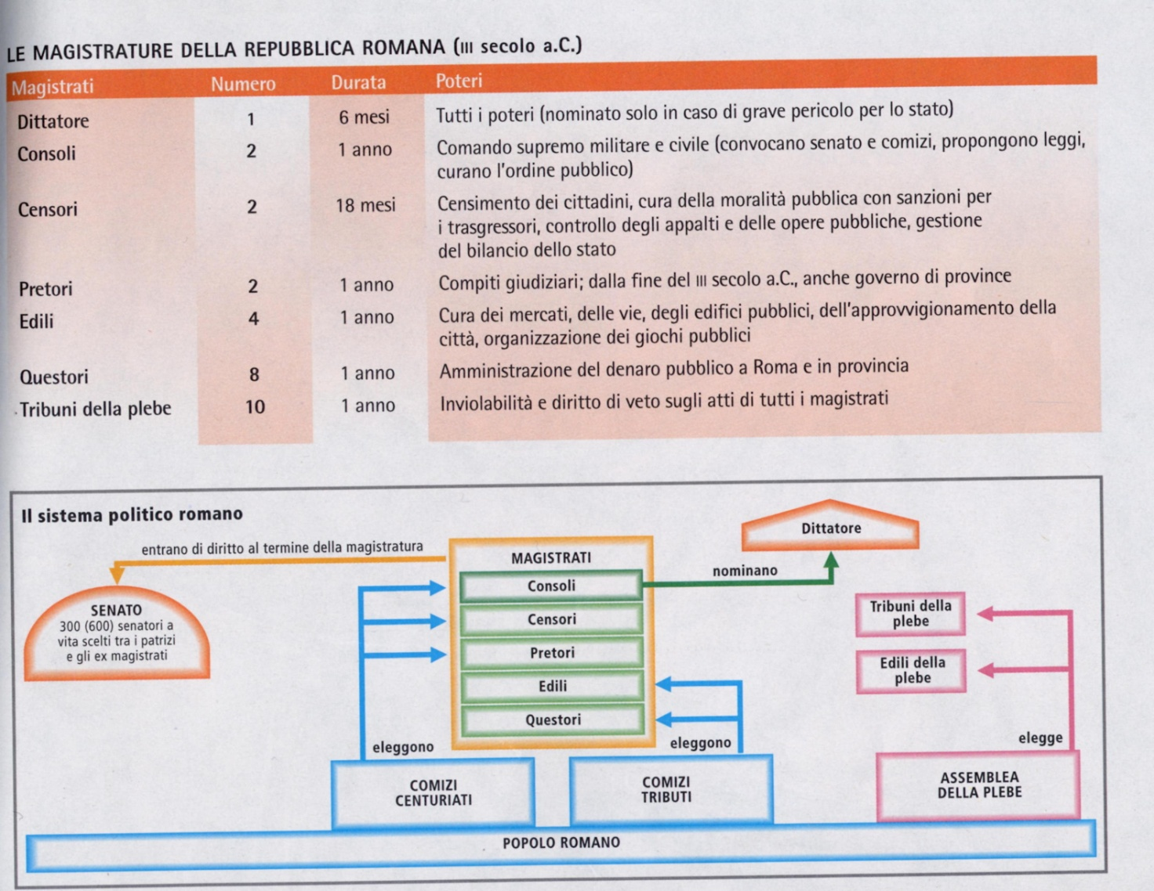
La conquista del consolato
La conquista di Veio nel 396 raddoppiò il territorio romano rispetto a quello monarchico. Si passa da 1000 kmq a 2200 kmq. Demograficamente l’incremento fu determinato dall’inglobare nuovi genti.
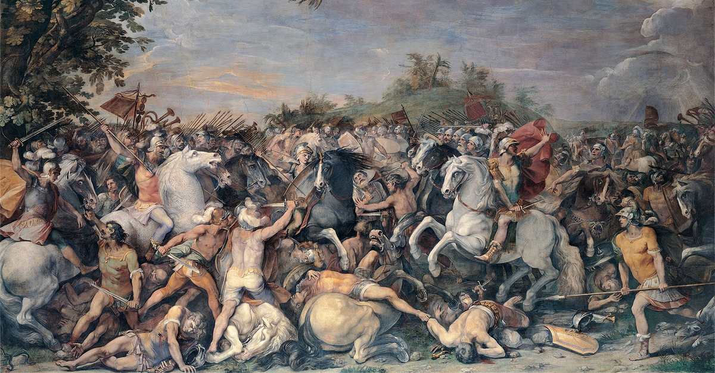
Secondo l’opinione comune il patriziato si distinse per una serrata al potere, ma dopo il decemvirato e il 367 molte patriziati si estinsero ben 72 gentes. Era inevitabile la conquista del consolato e l’ascesa della plebe romana. Già dal 366 c’era l’alternanza ai edili curuli fra patrizi e plebei. Gli edili curuli si occupavano dei ludi maximi.
- 356 Gaio Murcio Rutilio fu il primo dittatore plebo e primo censore nel 351
- Quinto Publilio Filone fu 4 volte console e primo pretore plebeo nel 336
Publilio Filone fu l’autorità più competente durante la guerra latina (340-338) e durante la guerra sannitica. Quinto Publilio Filone divenne dittatore nel 339 e fu popularis per 3 leggi “favorevolissime alla plebe”:
- Uno dei censori doveva essere plebeo: la norma fu rispettata (nel 131 collegio intermente plebeo)
- Legge sui comizi centuriati. Prima le delibere del sistema centuriato dovevano ricevere l’auctoritas patrum, intesa come ratifica sacrale, quindi questa ratifica era il baluardo del potere dei patres. Publilio accelerò l’iter considerando l’auctoritas patrum una pura formalità, concedendola prima della votazione. Silla addirittura decise di ripristinarla data la sua somma importanza. Anche Dionigi la riteneva vincolante per la ratifica di una legge- La legge Publilia concedeva al buio l’auctoritas patrum ma presumibilmente fu votata dal popolo e ratificata dai patres. Cadeva il baluardo giuridico-amministrativo più importante dei patres sotto l’influenza di Filone
- Equiparazione plebisciti alle leggi (identica alla Lex Hortensia del 287)
È accertata l’autenticità della Lex Hortensia non quella della Lex Publilia in materia di plebisciti. Altri storici mettono in dubbio altri passaggi.:
- Publilio subordina la validità dell’auctoritas patrum a posteriori: necessità dell’auctoritas patrum
- Ortenensio subordina la validità dell’auctoritas patrum a priori: accantonamento dell’auctoritas patrum
Oppure:
- Lex Publilia: sottomissione dell’approvazione dei concilia plebis ai comizi centuriati
- Lex Hortensia: uguali poteri fra concilia plebis e comizi centuriati
Cassola analizza anche i Fasti consulares:
- Dal 366 al 357: ricambio con 10 consolati plebei divisi in 7 gentes (Sesti, Genuci, Licinii, Petelii, Popilii, Plauzi, Marci)
- Dal 356 al 341: 7 collegialità patrizie (23 consolati patrizi e 7 plebei). Le gentes plebee eletti consoli sono i Petelii, Popilii, Plauzi, Marci (esclusi i Sesti, i Licini e i Genuci)
Alcune gentes patrizie fecero ressa e partito comune con le altre genti patrizie per escludere le altre genti plebee in modo da non dividere troppo il potere fra tante genti plebee. Un esempio è il plebiscito del 358 di Gaio Petelio vietante la propaganda elettorale, favorendo le sole genti plebee conosciute e non quelle sconosciute per l’accesso prima al consolato e poi di conseguenza al senato. La nuova serrata o casta “patrizio-plebeo” non durò per molto e nuovi rivolgimenti si ebbero fra il 342 e il 340 (in concomitanza della 2° guerra sannitica). Fu imposto con la lex Genucia stabiliva la presenza di un console plebeo e anche cercava di limitare carriere straordinarie (come Poopilio Lenate e Marcio Rutilo) imponendo un intervallo di 10 anni fra le due cariche ricoperte in modo da agevolare le gens minori. Le gens minores dei plebei a partire dal 340 ebbero una nuova fioritura ma anche la gens patrizia degli Emilii risorse dopo la riforma del 367.
Espansione e riforme
La prima guerra sannitica, la guerra latina, l’annessione di Capua e Cuma fra il 343 e il 334. Roma si estendeva sul Mezzogiorno italiano. Roma rafforzò le proprie strutture repubblicane in modo da poter avvicinarsi alla giurisdizione della Magna Grecia e alla sua elevata cultura. I promotori delle riforme coincidevano con i promotori all’espansionismo territoriale.
Quinto Publilio Filone guidò la guerra contro Napoli nel 327-326. Quinto Publio Filone ottenne l’iterazione del comando e il titolo di proconsole nel 326, era il primo titolo prorogato. Ciò fa pensare che era l’uomo più adatto a condurre la guerra. Concluse la guerra con un accordo segreto con l’elites napoletana. Inoltre si può pensare dal cognomen un origine greca e una politica filo-italiota.
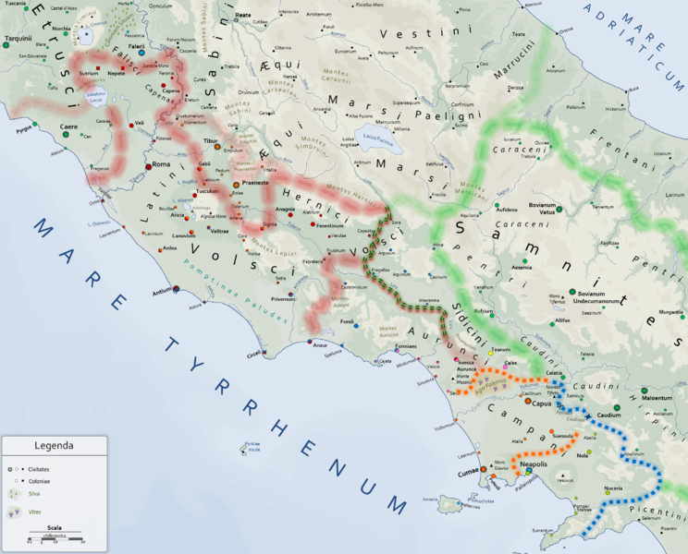
Appio Claudio Il Cieco fu il continuatore della politica espansionista. Reiterò la censura dal 312 fino al 309 illegalmente in modo da completare la sua politica. Era intento nel costruire la “via Appia antica” da Roma a Capua in modo da intensificare i rapporti commerciali fra Roma e la città della Magna Grecia più prospera dopo Taranto. Capua venne assimilata nel 334 e i suoi commerci e “industrie” erano superiori a Roma stessa. Appio Claudio in un discorso memorabile sul tema della rinuncia egemonica meridionale dopo la proposta di pace con Pirro convinse tutti i senatori a continuare la guerra e riconfermare la politica espansionistica.
Appio Claudio probabilmente fu pitagorico ma il suo programma era più ampio ossia l’inserimento dei commerci romani nell’area greca. Appio Claudio il Cieco innovò:
- Incluse nella lectio senatoris, uomini nuovi e liberti
- Nella censura permise l’iscrizione della tribù a scelta e non a base territoriale. Era un modo per garantire la maggiore decisione delle tribù urbane rimaste solo 4 e avere una maggiore decisione nei concilia plebis
- Favorì la orensis factio ossia l’attività di mercatura: Appio Claudio strinse rapporti molto stretti con i ricchi commercianti meridionali
La Lectio senatoris fu invalidata dal 310. L’ordinamento a tribù riportato nel 304 da Quinto Fabio Massimo Rulliano e Publio Decio Mure.
Il provvedimento più innovativo era nuovamente riguardo al censimento. Infatti il capitale immobiliare (terre e bestiame) era l’unico valutato. Appio Claudio riconobbe anche il capitale mobiliare, un cittadino ricco anche per sola pecunia ora entrava a far parte della 1° classe di censo. Appio Claudio favoriva nettamente il ceto commerciale.
Appio Claudio fece redigere dal suo cliente Gneo Flavio le formule dei processi ossia le legis actione e anche il calendario (l’elenco dei giorni fasti, negasti e intercisi). I processi e il calendario non erano segreti ma bisognava seguire l’attvità forense ed erano conservati nei collegi dei pontefici inaccessibili al tempo.
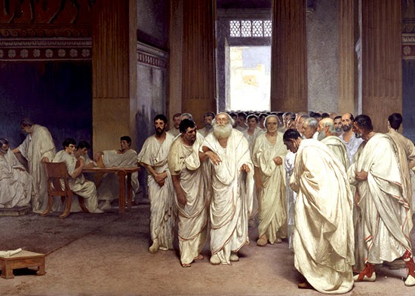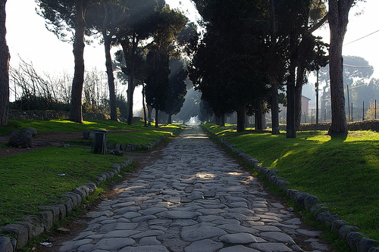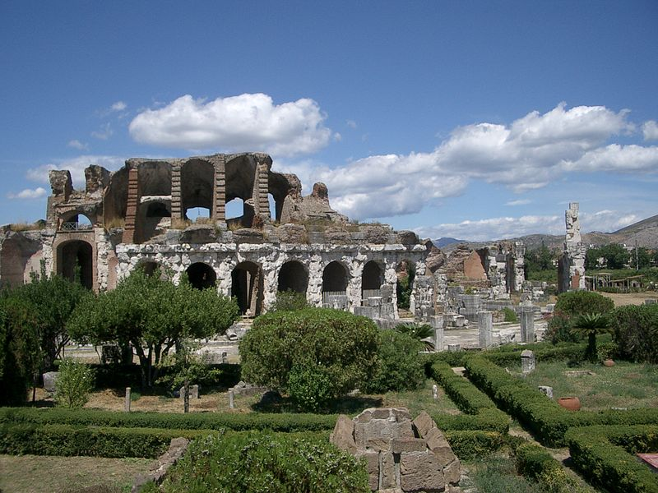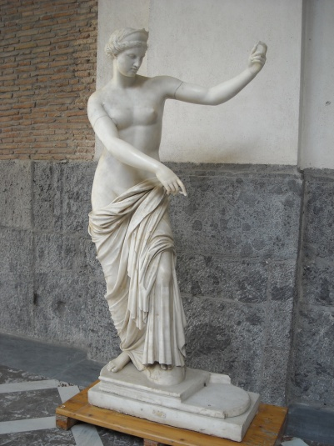
Perché Appio Claudio si oppose al plebiscito Ogulnio del 300, quello che permetteva l’accesso nei concili pontificali? Perché smentiva la sua politica innovativa?
Appio Claudio il Cieco non avversava i plebei in generale ma un partito politico opposto: è dimostrato dall’immissione al collegio di Publio Decio Mure (eroe della 3° guerra sannitica) e censore nel 304 che aveva revocato i provvedimenti di Appio Claudio.
Il contrasto ora non era più fra patrizi e plebei ma fra due opposte visioni politiche, sociale ed economiche fra due gruppi patrizi-plebei:
- Publio Decio Mure e Quinto Fabio Rulliano sostenevano una politica “agraria” con la conquista di terre coltivabili nell’are dell’Etruria e del Nord
- Appio Claudio sosteneva una politica espansionista rivolta al Sud e una politica “mercantile” legata ai ricchi factio forensis
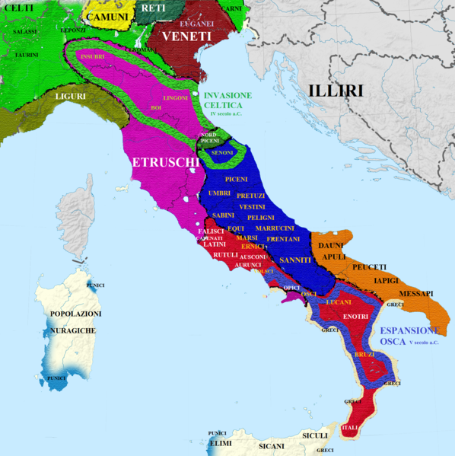
I motivi economici condizionavano quelli costituzionali e nel 287 fu risolto l’ultimo punto dibattuto ossia l’equiparazione dei concilia plebis ai comizi centuriati. Le classi meno abbienti vivevano nella miseria, nell’opprimente debito. Nel 287 Quinto Ortensio anche se plebeo fu nominato dittatore per riportare la concordia. La lex Hortensia permetteva di vincolare legislamente le delibere dei concilia plebis a tutto il popolo. Quindi da ora in poi le leggi e le delibere dei plebiscita sono vincolanti per tutti.
Il conflitto degli ordini probabilmente si interruppe qui. Addirittura nel 209 un plebeo fu eletto curio maximus fra proteste molto illanguidite. Ai patrizi rimaneva l’auctoritas patrum (illanguidita anche essa), funzioni sacerdotali, il rex sacro rum, l’interrex.
L’interrex era una carica importante dato che intervenire qualora l’elezioni consolari non avevano dato esito oppure erano successi eventi che bloccavano l’iter. L’interrex durava cinque giorni ed erano senatori a turno che si nominavano a vicenda. Compito principale delle interreges era convocare le assemblee per l’elezione dei nuovi consoli.
Il corpo patrizio era enormemente avvantaggiato. Accedeva con facilità al consolato, alla censura, all’edilità, alla pretura, al pontificato vista l’evidente esiguità di numero del patriziato. L’elites plebea tollerò ciò fin dall’inizio anche se era in maggioranza. Le guerre civili quasi estinsero le vecchie genti patrizie. Cesare (44) e Ottaviano (29 crearono ordini nuovi di patrizi.
Il patriziato più prisco diede la sua ultima prova di vitalità con la dinastia Giulio Claudia e l’avvicendamento di Galba.
La nascita della “nobilitas”
La nuova compagine dominante la scena polita è la nuova elites politca della nobilitas:
- Non è contraddistinta da una serrata ma ha una visione aperta, dovrebbe coinvolgere anche gli uomini nuovi anche se è estremamente difficile farsi strada in un potere gestito prevalentemente dalle stesse gentes. Questa è la visione di Gelzer.
Afzelius è contrario a una visione statica dell’oligarchia romana come in Gelzer. Afzelius individua uno spartiacque, le Leggi Licinie Sestie, da cui si sarebbe dipanata un’apertura politica verso le nuove genti poi chiusa nuovamente.
Afzelius riscontrava nel periodo 366-315 l’inclusioni di nuovi genti al consolato, precisamente 19. Dal 314 in poi i consoli non discendenti di consoli sono solo il 17 %.
L’aristocrazia dell’ultima fase repubblica si differenzia da quella antica per ambizioni, necessità e dialogo con il popolo. Il popolo viene ignorato o non lotta per i propri interessi. C’è uno sfondo culturale diverso.
Non tutti i consoli non discendenti di consoli erano uomini nuovi, potevano anche discendere da pretori. L’oligarchia al potere era essenzialmente una “cerchia” chiusa per dimensione e di spazio all’apertura. Era più aperta la partecipazione alle magistrature inferiori, sostanzialmente la partecipazione era garantita se si possedeva un lauto patrimonio.
Il gruppo dominante era la nobilitas costituita dai nobiles. Lucio Calpurnio Pisone (oratore e annalista), console del 133, fa riferimento al nobiles riguardo a un episodio risalente al 304:
- Nobilis significherebbe “conosciuto, notabile, illustre” e ha lastessa etimologia di gnorimos. Viene poi denotato con “aristocratico” per rango sociale e politico e ricchezza. Ennio ad esempio traducendo Euripide rende la contrapposizione “illustri-oscuri” con “opulenti-ignobiles”.
Chi è nobile davvero se alla vita politica partecipano anche gli uomini nuovi e non ha albero genealogico “nobile”? Sono i ricchi?
Dovrebbero essere consoli, pretori e discendenza diretta da questo status, i collaterali già partivano in svantaggio (Svetonio). Silla ridusse ulteriormente il concetto di nobilitas, restringendolo ai soli consoli e discendenti.
- Consoli erano coloro che godevano di ius imaginum secondo Mommsen il diritto di esibire i propri avi, diritto riconosciuto già aglli edili curuli. Gelzer sostine che il ius imaginum sia solo dei discendenti dei consoli. Afzelius vede la tesi di Gelzer valida fino al IV secolo poi si associa a Mommsen. L’interpretazione di Mommsen deriva da un errato studio di un affermazione di Cicerone riguardo al trasmettere la propria immagine ai posteri: in questo contesto non traspare la concessione dello ius imaginum concesso a una sola classe. D’altronte Cicerone fu edile plebeo e non curule.
La discendenza dal pretore è dimostrata dall’iscrizione epigrafica di Gneo Cornelio Scipione Ispano, pretore nel 139. L’iscrizione recita “nobilitò la sua stirpe”. La pretura è un di più alla nobilitas precedente.
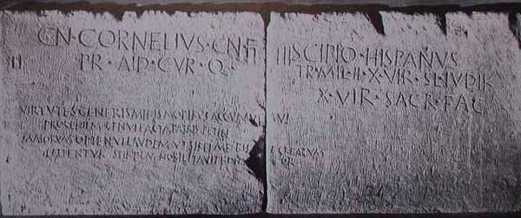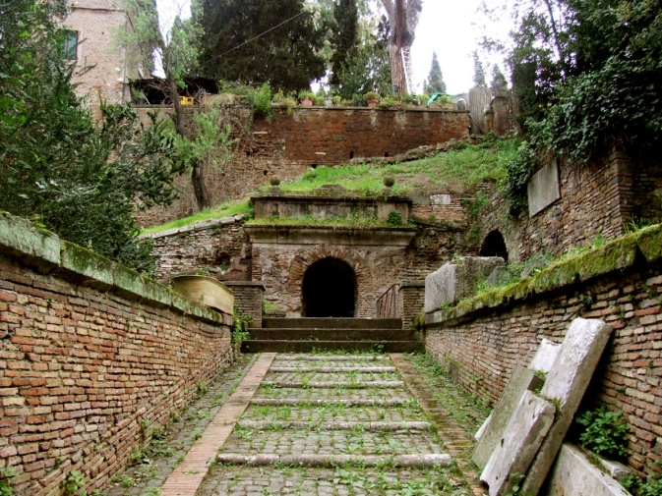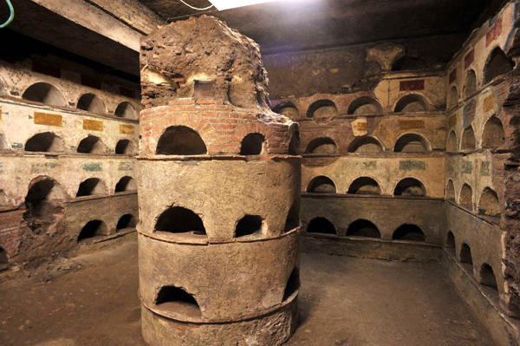
Fra pretura e consolato non si faceva così differenza. Il pretore era uno all’anno in età arcaica perciò era difficile ottenere questa carica e di solito erano ex consoli. Poi dal 242 aumentarono a 2, dal 227 a 4, dal 197 a 6, con Silla 8.
La carica nobilitava i già nobili Pisone. Cicerone considerava nobili chi si fregiava delle insegne consolari. Cicerone sostendo Lucio Licinio Murena di sola discendenza pretoria contro il patrizio Servio Sulpicio Rufo parla di nobilitas solo del secondo. Marco Antonio aveva rinfacciato a Ottaviano di essere ignobiles nel 44 poihcè di sola discendenza pretoria, Cicerone lo confuta sostendo che il padre di Ottaviano sarebbe nobile poiché avrebbe ottenuto con facilità il consolato.
Silla aumentò a 8 posti la pretura e pertanto declassò la sua nobilitas. Per comune opinione chi otteneva un’alta carica magistratuale rendeva la propria discendenza nobile. Cicerone e Sallustio parlano di una nuova nobilitas:
- Cicerone afferma “voi che siete nobili…e voi che potete conseguire la nobilitas con l’ingegno e la virtù”
- Sallustio facendo parlare Mario: “la mia nobilitas è nuova”
Nobili e uomini nuovi: due tipi ideali
Chi è il novus homo? È il cittadino che non ha una discendenza senatoria ed entra a far parte della nobilitas. Gli esempi sono Catone, Mario e Cicerone. Secondo De Sanctis vi è una zona grigia fra i nobili e i nuovi ricoperta dai discendenti giunti alla pretura o di altre magistrature. Cicerone si vanta di essere un homo novus giunto al consolato dopo molto tempo dal precedente (in realtà dal 93 al 64 ci furono 8 consoli homines novi).
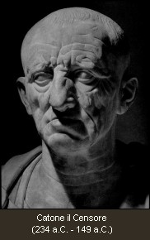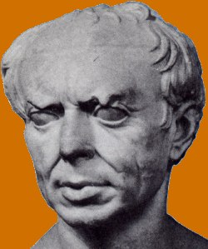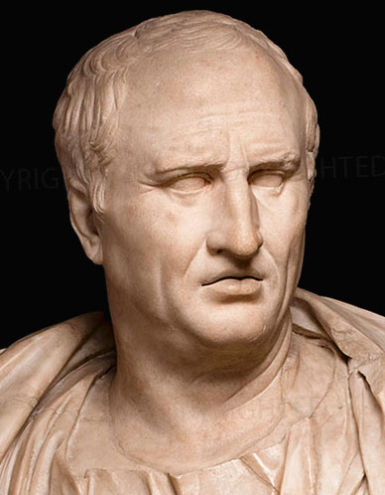
Cicerone pensa all’homo novus anche chi è giunto per primo al consolato rispetto a Gneo Ottavio. A Lucio Morena primo console della sua famiglia anche se di grado pretoria viene rinfacciata la novitas gentis. Quindi sono più precise tali definizioni:
- Novus homo chi proviene dalla strada
- Novus homo chi non è di famiglia consolare
Il novus homo per la scalata al potere doveva fronteggiare il censimento. Per accedere alle magistrature era necessario perlomeno essere un cavaliere per 10 anni o aver fatto una fulminante carriera militare. I cavalieri di solito erano fra le genti più ricche. Dal 403 gli equites furono inseriti in un censo equestre minimo (1 milione di assi) poi passati a 600.000 assi nel I secolo.
Chi era un diseredato non emergeva mai. Era possibile ascendere nel corso della vita a cariche equestri importanti ma è nel corso della generazione che si faceva carriera politica. I novi nomine che oggi consideriamo self-made men erano self made solo dal punto di vista politico non economico.
Altre difficoltà per l’accesso politico era il fitto meccanismo di reti clientelari strette attorono alle famiglie detentrici del potere che si trasmettevano le clientele da padre in figlio. Il novus homo doveva pareggiare questo vantaggio accedendo a clientele illustri. Il novus homo era appoggiato dalla stessa nobilitas.
Cicerone afferma che i nobili romani erano predestinati al consolato passandosi la carica di generazione in generazione. I detentori del potere erano scelti all’interno della nobilitas per assunzione di membri e clienti.
Importante è l’elogio funebre di Quinto Cecilio Metello al padre Lucio Cecilio Metello. Quinto riporta come il padre abbia partecipato a imprese militari, sia stato un grande magistrato, sia stato un grande oratore. Ideale che tutti i nobili volevano conseguire. Dimostra come la vita militare fosse al centro della carriera politica romana. L’eclissi dell’imperatore Claudio è da vedere in questo senso, era considerato un demente e un debole fisicamente perciò accantonato inizialmente dalla sua famiglia.
L’eloquenza era un altro tratto essenziale della pedagogia romana. I Metelli consideravano anche l’arricchirsi come una validità politica e morale. L’oratore Lucio Cicinio Crasso si rivolse a un Giunio Bruto scialacquone che accrescere il patrimonio non è da nobili ma lo rimprovera di essere sprecone.
Secondo Catone il Censore colui che raddoppia il proprio patrimonio è degno di essere onorato come un dio, ricordando così la sua provenienza equestre. Il pagamento della dote di Scipione Emiliano alle zie e agli zii acquisiti, Tiberio Sempronio Gracco e Publio Cornelio Scipione Nasica era un fatto straordinario.
Quinto aveva ottenuto soldi onorevolmente: Polibio asserisce i romani apprezzano il profitto in modo onesto. Il modo onorevole erano le conquiste militari, l’allevamento e l’agricoltura. Nel 218 il plebiscito Claudio vietava a senatori di pssedere navi da trasporto da 300 anfore. Qualsiasi soluzione crematistica era disprezzata, ma il trasporto di 300 anfore piene di derrate permetteva un lauto guadagno.
Molti aggiravano il plebiscito tramite prestanome o intestando navi maggiori a clienti o liberti.
Il tasso di mortalità era molto alto per le morti infantili e per le morti in guerra, pochi sopravvivevano al padre. Quinto Cecilio Metello Macedonico al suo funerale eccezionalmente contava 4 figli maschi tutti graduati o al consolato, o alla censura, o alla pretura ma anche generi futuri consoli: fra questi c’era anche il nipote, il futuro Numidico.
Per la nobiltà altro spunto è la definizione di Semprionio Asellione ai meriti di Publio Licnio Crasso Muciano, che aveva una grande padronanza del diritto:
- Secondo Cicerone “la casa del giureconsulto è un oracolo per tutta la cittadinanza”
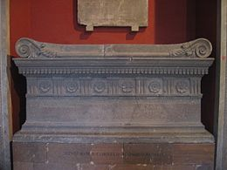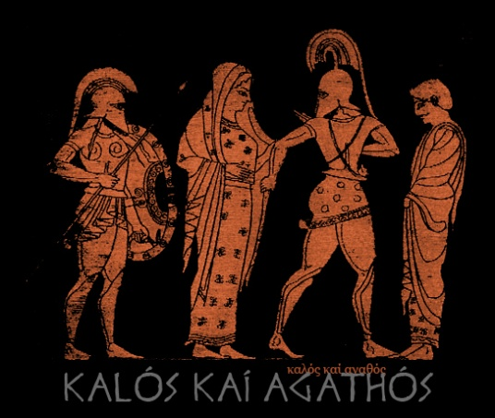
Importante anche il riferimento all’elogio di Lucio Cornelio Scipione Barbato inciso sul suo sarcofago. La prestanza fisica veniva altamente lodata. Ma non è il kalos kai agathos greco:
- Il modello greco si riferisce al bello e al buono in quanto giusto
- Il riferimento latino è tutto sulla prestanza fisica e alla virtù connessa
I romani non parlavano di “nobilitas patrizio-plebea” ma di “nobilitas”. All’inizio coincideva con la serrata patrizia, gelosa del diritto pontificale e delle caricature poi si allargò.
L’abisso sociale e il solco economico più evidente era fra i plebei diseredati e i chi era detentore del potere: “ se si vuole un console vermaente plebeo occorre eleggere un uomo nuovo; i nobili plebei, da quando non sono pià disprezzati dai patrizi, disprezzano la plebe”.
La distinzione maggiore è fra nobilitas e plebs (sono da considerare i poveri nemmeno i commercianti). Anche le stesse manovre dei tribuni a vantaggio dei diseredati erano limitate (esempio fu la legge Flaminia del 232). I tribuni furono associati più alle manovre politiche di gestione del potere e ala nobilitas, in quanto clienti o in quanto nobili (358 legge sulla propaganda elettorale). Alcune leggi per i diseredati furono proposte dai consoli ossia la Legge Petelia Papiria del 326 che mitigava gli aspetti più esacerbanti della schiavitù come la riduzione in catene e la legge Valeria che garantiva il diritto della provocatio ad Populum definitivamente nel 300.

